ARHITEKTURA
V umetninah japonske arhitekture so jasno vidni kitajski vplivi. Stavbe so gradili in posvečali budizmu ter njihovim bogovom. Nastajala so mogočna svetišča, ki so imela določena pravila katerih so se arhitekti morali držati. In sicer pagode so morale imeti liho število nadstropij. Vsi templji na japonskem so 3 ali 5 nadstropni.
Kot osnovni gradbeni material so uporabljali les, zato še vrsto let niso gradili z opeko.
Z nastankom prve velike japonske prestolnice v 12. st. so uplahnili stiki s kitajsko kulturo - Japonci so dobili lastno identiteto. V tem obdobju so nastajali novi krasni templji. Namesto razkošja se je uveljavila preprosto.

Za japonsko umetnostjo se skriva ideal naravne lepote, ki vodi v popolni red. Občutek za prostor in neomejen mir je vsebovan v miniaturni obliki v čajni slovesnosti, ureditvi ikeban, oblikovanju majhnih dreves Bonsai.

SLIKARSTVO
Slikarji so se izražali z najosnovnejšimi sredstvi – čopičem in tušem uporabljajo pa tudi akvarelne barve.
Ko motiv so upodabljali češnjeve in lotosove cvetove, zaradi oddaljenosti od drugih kultur pa so prevladovale predvsem teme domače dežele.
Slikarjem so tudi naročali poslikavo dvorcev ter svetišč . da so bili bolj razkošni pa so vanje dali tudi kipe vezenine in preproge.
Največji razcvet je slikarstvo doživelo v heianskem obdobju.

GLASBA IN PLES

Onstranstvo so si predstavljali kod zahodni raj kjer duše umrlih v nebeškem veselju plešejo ob glasbi.

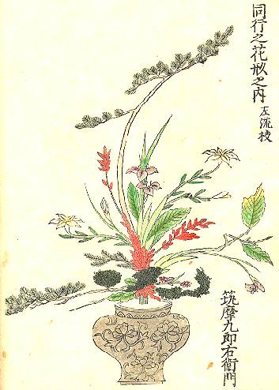Prirejali so plese na dvorišču, verske plese, glasbene prireditve , gledališke in lutkovne predstave. Na teh prireditvah so bile značilne Gejše.Gejša pomeni ženska umetnost. Torej te ženske so se že od malih nog pričele uriti v mnogih veščinah, vključujoč glasbene inštrumente in tradicionalne oblike petja, plesa, čajnih obredov, oblikovanja rož (ikebana), poezije in literature.
Zanimivosti
Verjeli so srečno in nesrečno »lego« hiše. Lega je bila sledeča
na levi reko, ki pomeni »zelenega zmaja«
na desni dolgo cesto, »belega tigra«
naproti ribnik, feniksa
zadaj grič, želvi, ki jo oklepa kača
Češnjeva drevesa rastejo povsod po Japonski. Ko to drevo zacveti, Japonci slavijo začetek pomladi.
Zlati paviljon je ena izmed prelepih starih stavb v mestu Kjoto. Zunanje stene so prekrite z zlatom.
Ikebano, umetnost »živih cvetlic«, je japonska umetnost aranažiranja rož, znana tudi kot kado – pot rož.

